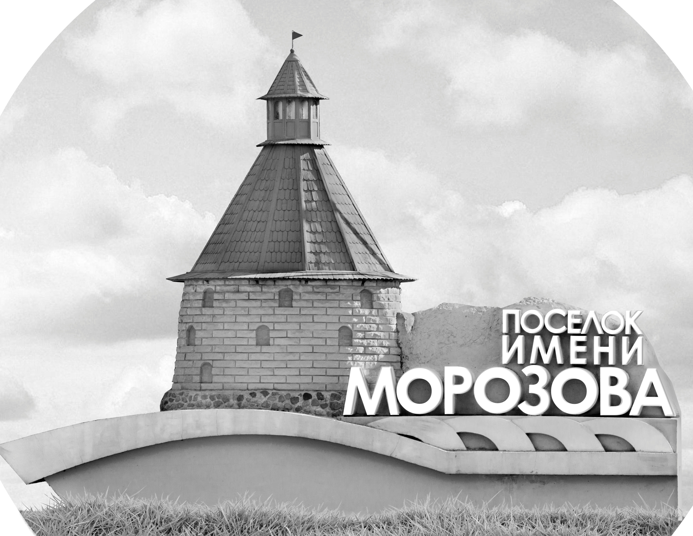 | ОФИЦИАЛЬНЫЙ ПРОТОКОЛ МАТЧА | Год рождения/Дивизион
 |  | 2005
1
Соревнование | Кубок ЛАДОГИ |  |  | Дата | 03.11.2018 | Игра № | 9
Место проведения | ЛЕНИНГРАДСКАЯ ОБЛАСТЬ | Арена | «ХОРС» | Время | 16-45 | Зрители | 100

«A» «Архангельск» Архангельск |  |  |  |  |  | Взятие ворот |  |  |  |  |  |  | Удаления
№ | Фамилия Имя |  | (К/А) | Поз. | Игр. | # | Время |  | Г | А 1 | А 2 | ИС | Время |  | № | Мин | Нарушение | Начало |  | Оконч.
50 | Первышин Андрей |  |  | В | Нет | 1 | 2 | 40 | 5 | 30 |  |  | 18 | 59 | 12 | 2 | БЛОК | 18 | 59 | 20 | 59
83 | Давыдов Артём * |  |  | В | Да | 2 | 14 | 51 | 71 | 16 |  |  | 24 | 35 | 28 | 2 | ПОДН | 24 | 35 | 26 | 35
5 | Красавцев Никита |  |  | Н | Да | 3 | 21 | 09 | 12 |  |  |  | 25 | 11 | 71 | 2 | УД-КОЛ | 25 | 11 | 27 | 11
6 | Сергеев Иван |  |  | Н | Да | 4 | 22 | 51 | 5 | 14 | 29
9 | Пресняцов Леонтий |  |  | Н | Да | 5 | 29 | 41 | 29 | 20 | 12
12 | Рыбаков Иван |  |  | З | Да | 6 | 29 | 58 | 71 | 16
14 | Кульбака Захар |  |  | Н | Да | 7 | 30 | 14 | 16 | 55 | 71
16 | Романов Григорий |  | К | Н | Да | 8 | 39 | 18 | 16 |  |  | +1
17 | Калинин Георгий |  |  | З | Да | 9 | 40 | 52 | 16 | 71
20 | Елисеев Алексей |  |  | Н | Да
28 | Воробьев Никита |  |  | З | Да
29 | Сиротин Даниил |  |  | Н | Да
30 | Окладников Виктор |  |  | Н | Да
54 | Заволожин Сергей |  |  | З | Да
55 | Видякин Александр |  |  | Н | Да
71 | Удальцов Семён |  |  | Н | Да
81 | Масалов Евгений |  |  | З | Да
Главный тренер |  | Козлов Олег |  |  |  | Тренер |  |  |  |  |  |  |  |  |  |  | подпись | ‌

«Б» «Русские медведи» Конаково, Тверская область |  |  |  |  |  | Взятие ворот |  |  |  |  |  |  | Удаления
№ | Фамилия Имя |  | (К/А) | Поз. | Игр. | # | Время |  | Г | А 1 | А 2 | ИС | Время |  | № | Мин | Нарушение |  | Начало |  | Оконч.
33 | Касперович Даниил |  |  | В | Да |  |  |  |  |  |  |  | 4 | 04 | 10 | 2 | УД-КОЛ |  | 4 | 04 | 6 | 04
 |  |  |  |  |  |  |  |  |  |  |  |  | 9 | 20 | 66 | 2 | ЗД-КЛ |  | 9 | 20 | 11 | 20
7 | Горбунов Руслан |  |  | Н | Да |  |  |  |  |  |  |  | 31 | 01 | 66 | 2 | ТЛ-КЛ |  | 31 | 01 | 33 | 01
10 | Львов Даниил |  |  | З | Да |  |  |  |  |  |  |  | 37 | 57 | 45 | 2 | ПОДН |  | 37 | 57 | 39 | 18
17 | Малхасов Юрий |  |  | Н | Да
27 | Живов Даниил |  |  | З | Да
35 | Понаморев Егор * |  |  | З | Да
36 | Сальников Иван |  |  | Н | Да
45 | Гаврилов Даниил |  |  | Н | Да
50 | Терновский Вадим |  |  | Н | Да
55 | Скворченков Матвей |  |  | З | Да
66 | Кузнецов Станислав |  |  | З | Да
Главный тренер |  | Смирнов Алексей |  |  |  | Тренер |  |  |  |  |  |  |  |  |  |  | подпись | ‌

Послематчевые броски |  |  |  |  | Игра вратарей |  |  |  | По периодам |  | 1 | 2 | 3 | ОТ | ПБ | Общ. | Время игры
«А» | «Б» | Вр «А» | Вр «Б» | Счет | Время |  | «А» | «Б» | Взятие ворот | «А» | 2 | 4 | 3 |  |  | 9 | Начало | 16 | 51
 |  |  |  |  | ‌0 | 00‌ | 83 | 33 |  | «Б» | 0 | 0 | 0 |  |  | 0 | Окончание | 17 | 54
 |  |  |  |  | 45 | 00 | 83 | 33 | Штрафное время | «А» |  | 6 |  |  |  | 6 | Тайм-аут «А»
 |  |  |  |  |  |  |  |  |  | «Б» | 4 |  | 4 |  |  | 8 | Тайм-аут «Б»
 |  |  |  |  |  |  |  |  | Броски по воротам | «А»
 |  |  |  |  |  |  |  |  |  | «Б» |  |  |  |  |  |  | ‌
 |  |  |  |  |  |  |  |  | Судьи при оштрафованных игроках | ‌ |  |  |  | Судья времени игры
 |  |  |  |  |  |  |  |  |  | ‌ |  |  |  | Секретарь
‌ | ‌ | ‌ | ‌ | ‌ |  |  | ‌ | ‌ | ‌Информатор | ‌ |  |  |  | подпись  ‌

Главный судья |  | Лучшие игроки матча | «Архангельск» | Давыдов Артём № 83
Главный судья |  |  | «Русские медведи» | Понаморев Егор № 35
подписи |  | Инспектор | ‌ | Замечания на обороте | Да | Нет

